2022-2023学年度滕州三中
教研工作亮点
一、形成“两线三级六活动”教研模式
本学年，学校提出的“一课一研”3.0版，逐步得到落实，真正实现了教师从“备教”到“备学”转变，确保了每天都有教研，每次都有督导，每节都有反馈。形成了具有我校特色的“2-3-6”教研新模式，即两线三级六活动。
组成 | 内容 | 主要操作
两线 | 一课一研 | 有课必研（每天9:50-10:20），各自办公室
两线 | 周二周三教研 | 周二大理，周三大文（14:00-16:30）讲、研课
三级 | 学校 | 把握方向，协调校际活动，平台搭建
三级 | 教科室 | 制方案，定计划，常检查，时反馈，搞服务
三级 | 备课组 | 定内容，分任务，即研“教”又研“学”
六活动 | 名师培养 | 选对象，讲评课，以活动促成长
六活动 | 专家引领 | 请进来，走出去，线上线下学习
六活动 | 校际联研 | 邀名师、请专家来校指导或外出参研
六活动 | 小组听评课 | 三人小队形式，每周定计划，成员评分反馈
六活动 | 评选优秀教研论文 | 以提升教研水平为目的，写认识、论实操
六活动 | 评选优秀备课组 | 依据检查、听课反馈、考试成绩，评优树先
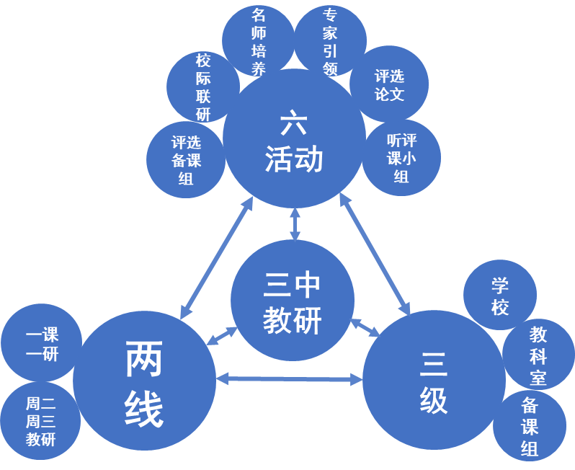
二、推进一课一研”3.0版，教研升级
1.线上教研。要求各备课组与线下一样，周周有计划（电子），周周要落实。制作线上教研简报近52期，集中反馈18次，收集线上教研照片1300余张。
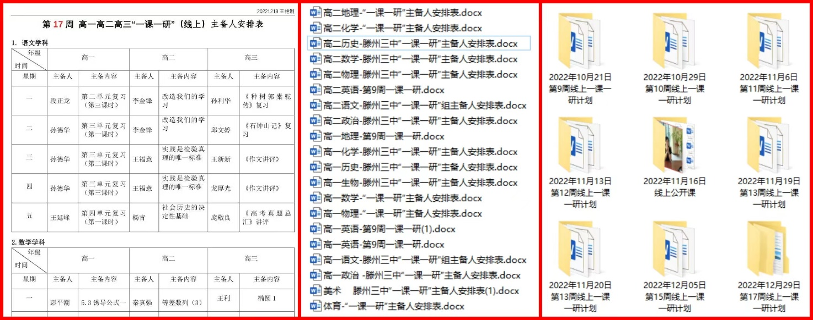
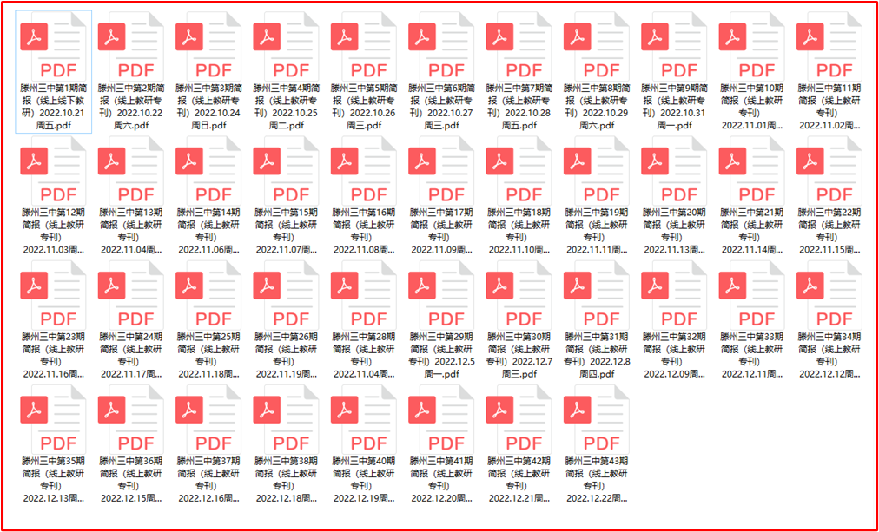
在此基础之上，线上“一课一研”融入领导分包制，督查每个备课组的线上“一课一研”情况。
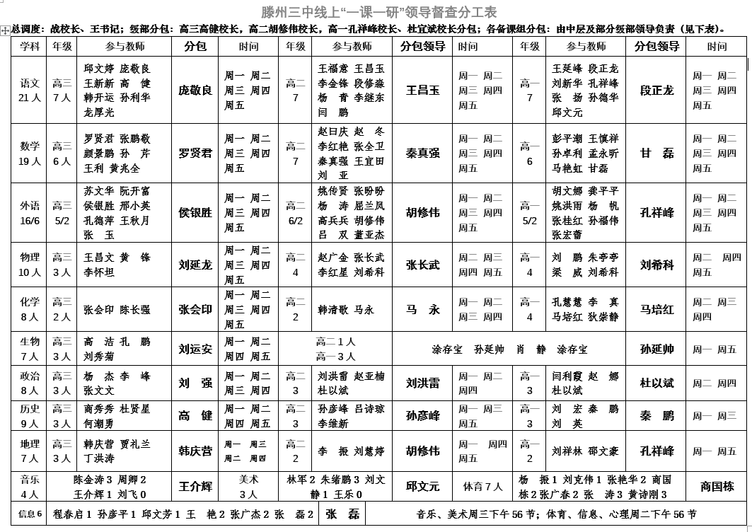

2.线下教研。上学期，线下检查打分量化约40次（天），考勤约52次，线下反馈约12次，线下照片近700张。下学期，仍然坚持日查，“一课一研”活动，自开学第一天至最后一周，检查近120次，有打分记录近40次。
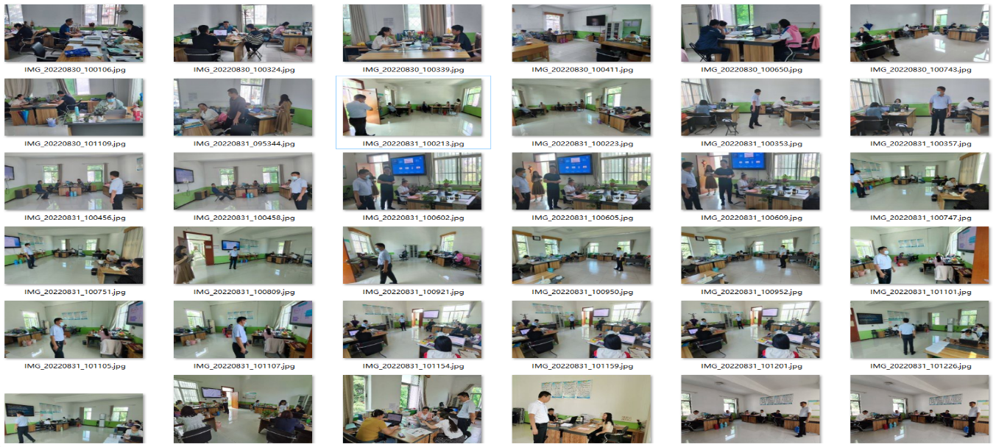
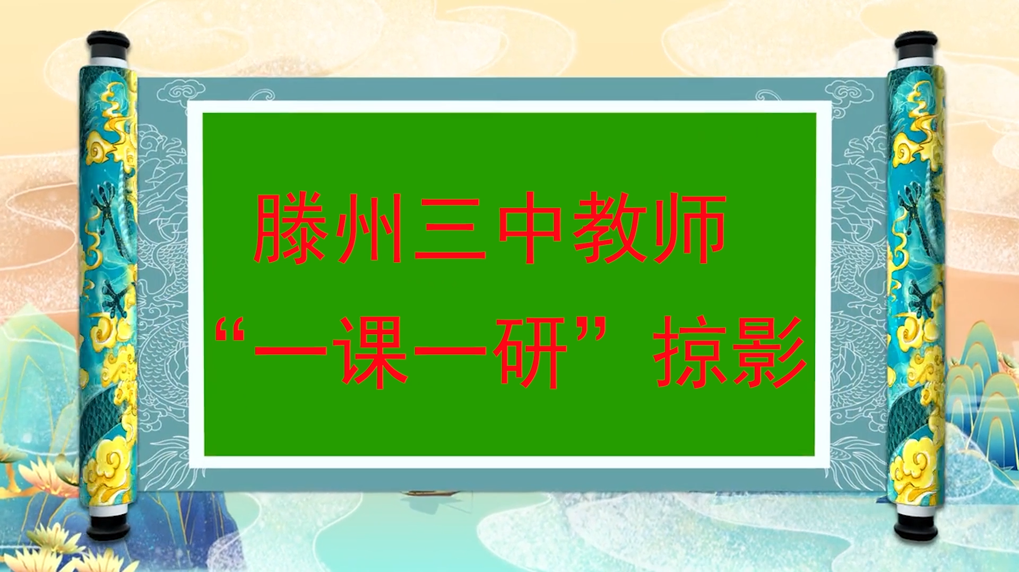
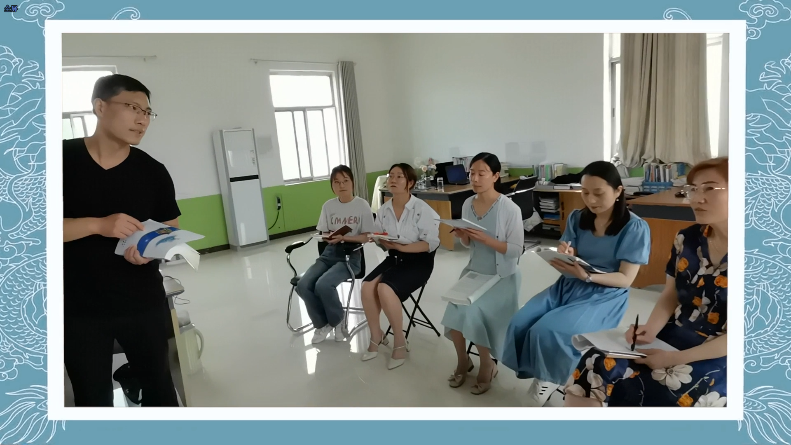
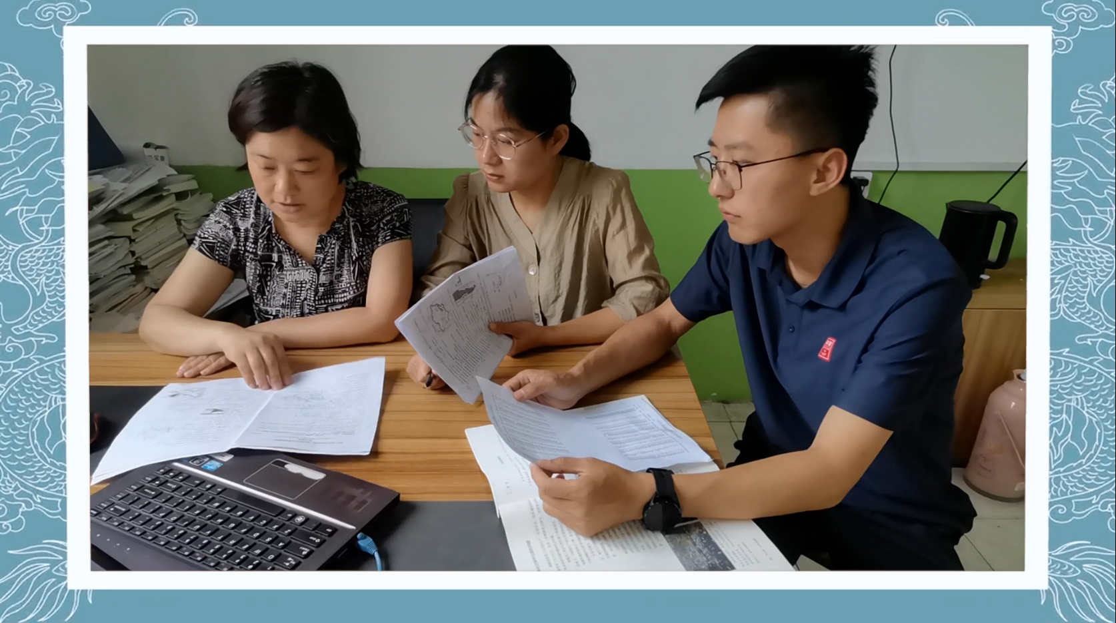
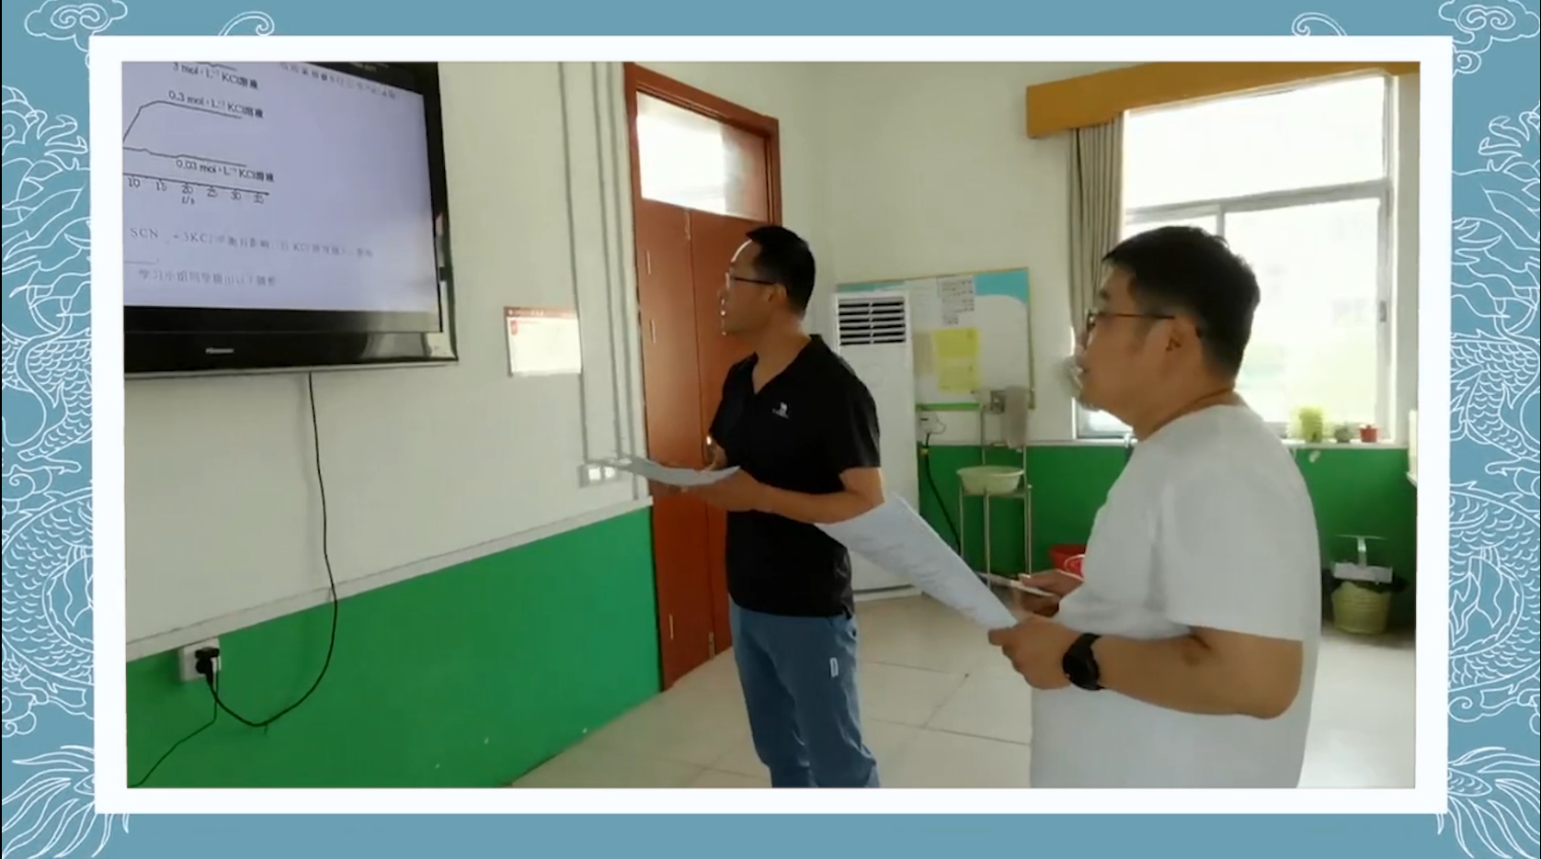
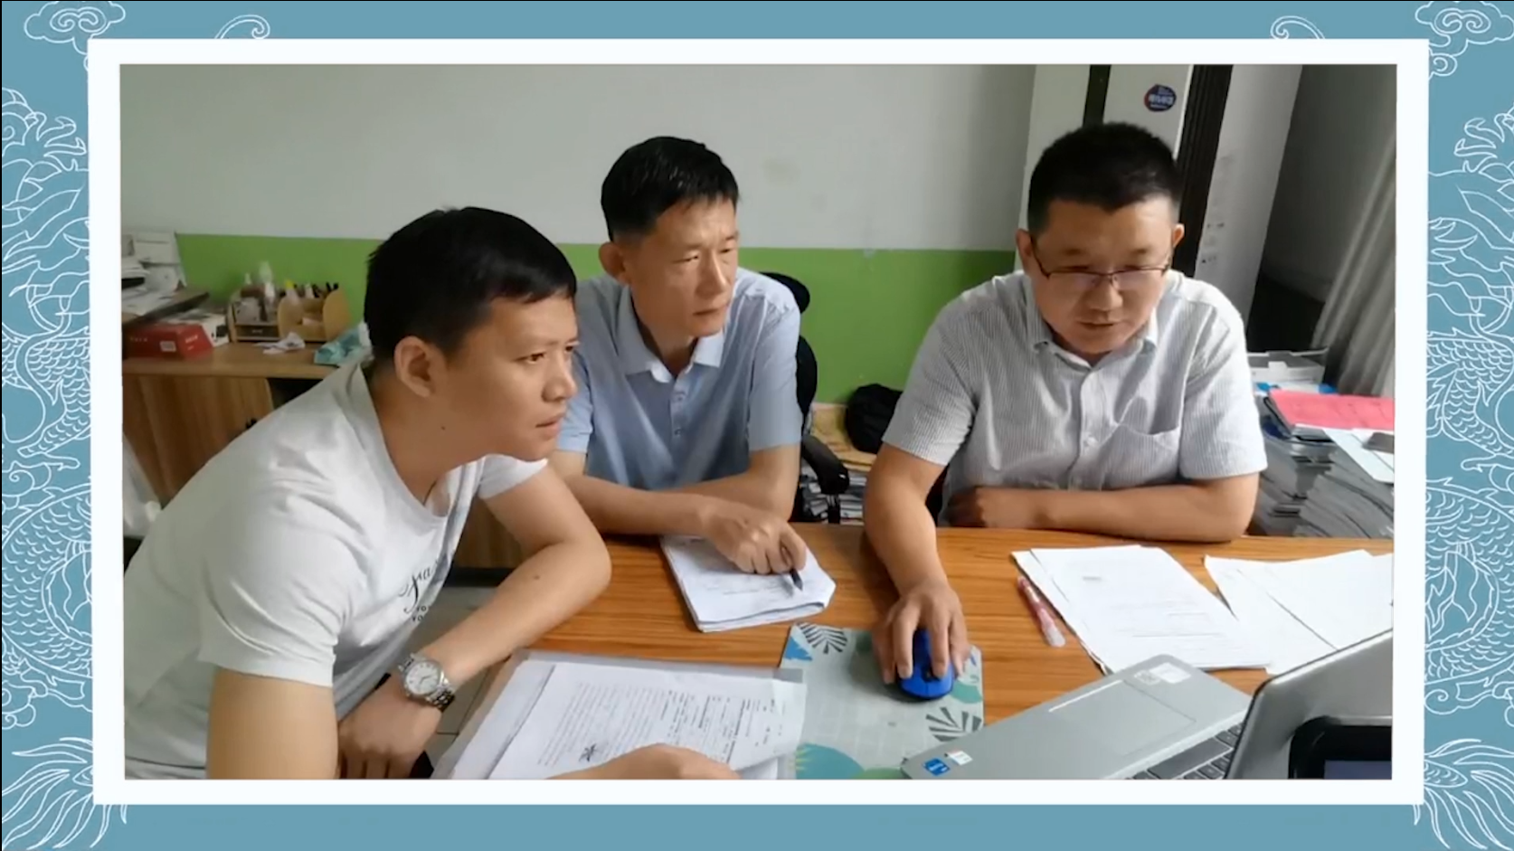
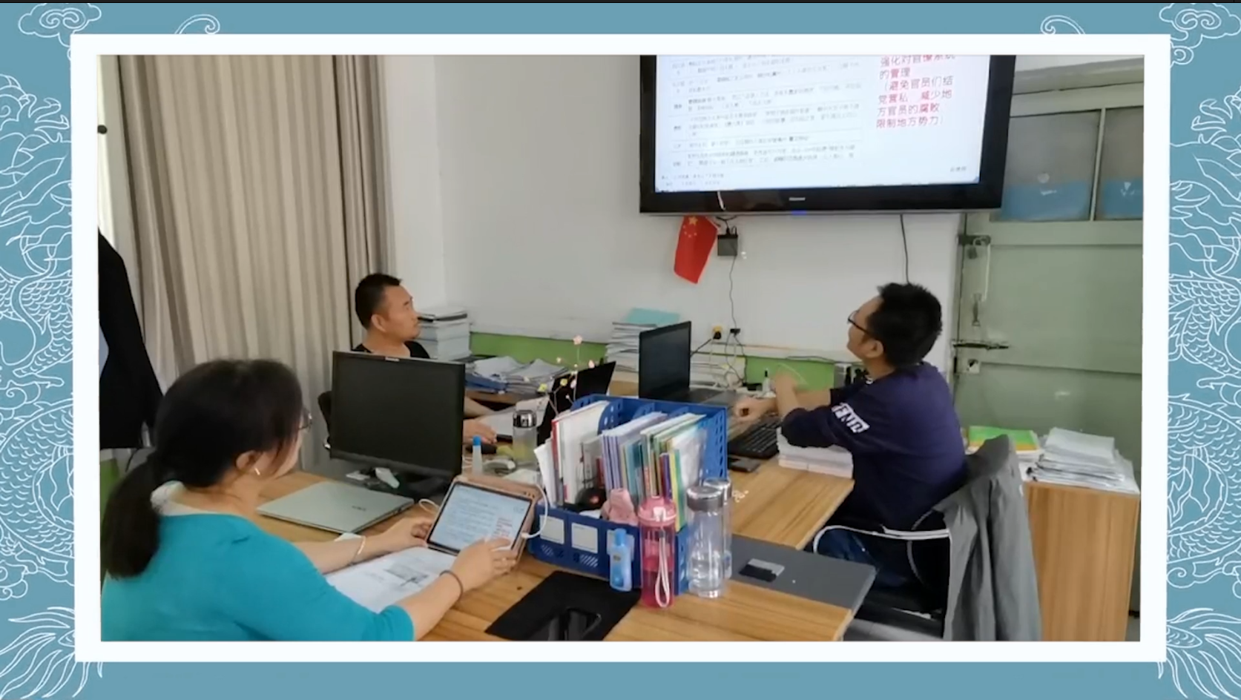
3.激励措施。从日常检查、听评课小组成员打分、考试成绩三方面，本学期又评出9个优秀备课组，并挂牌表彰，给予“精神奖励”。
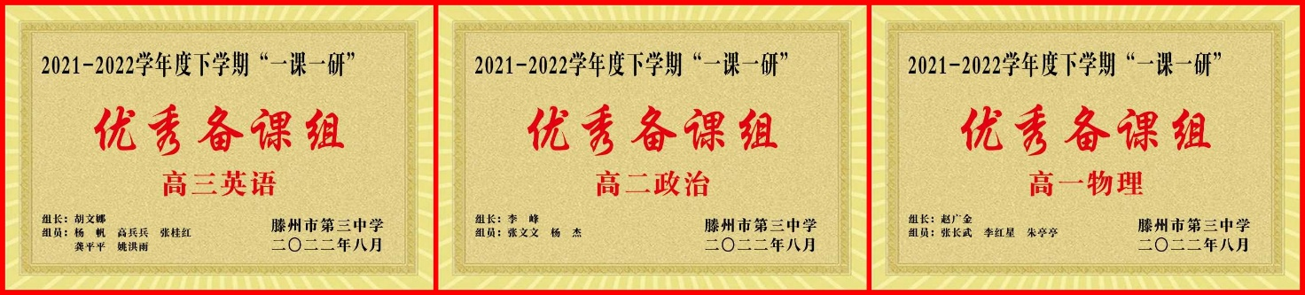
三、名师培养
1.病情期间开展“双线联研”活动。
教科室将名师培养活动与集体教研活动相结合，创新开展线上、线下“双线联研”，与其他兄弟学校名师共研，取得成功。
化学组、生物组、历史组等学科组先后与齐鲁师范学院、 枣庄市教科院、滕州市教研室、滕州一中、滕州二中、枣庄三中、枣庄八中等学校展开线上教研，探讨网课背景下教研工作的新模式。
我校马勇老师、庞敬良老师、孙延帅老师、李怀坦老师等多位老师还被其它学校、地区邀请过去讲课、做讲座。孙彦锋老师被滕南中学邀请，开设讲座，指导初中历史教学。
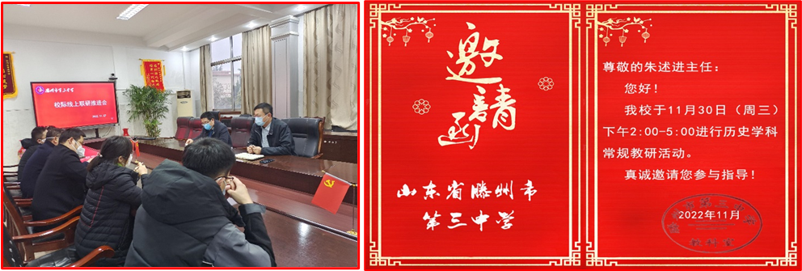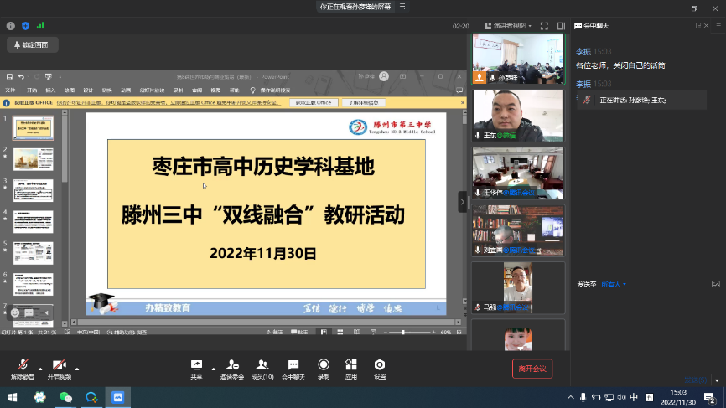
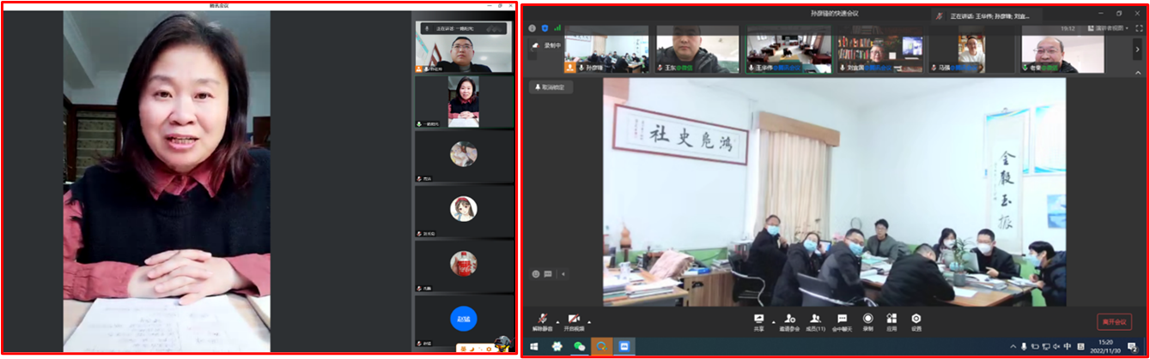
2.教师培训
（1）2022年全市暑期“新课标、新高考”研训活动。文化课9科52人参加。
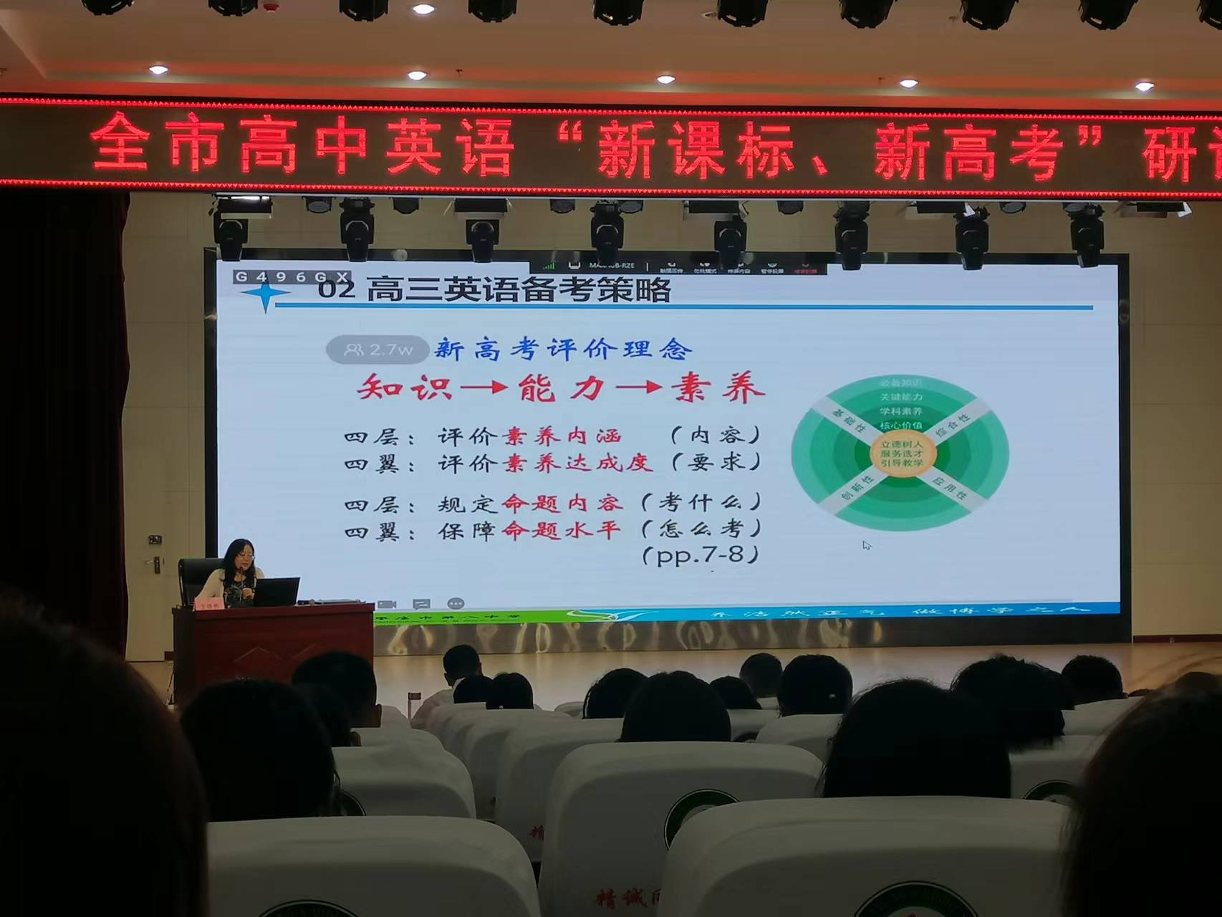
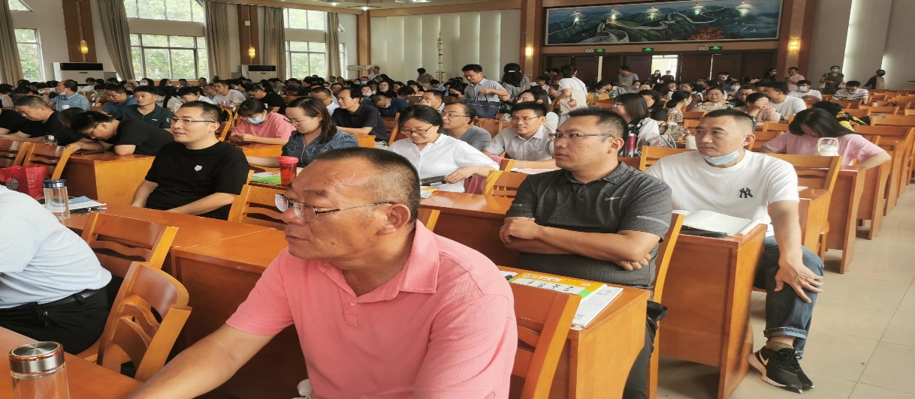
（2）校本培训。所有任课教师参加
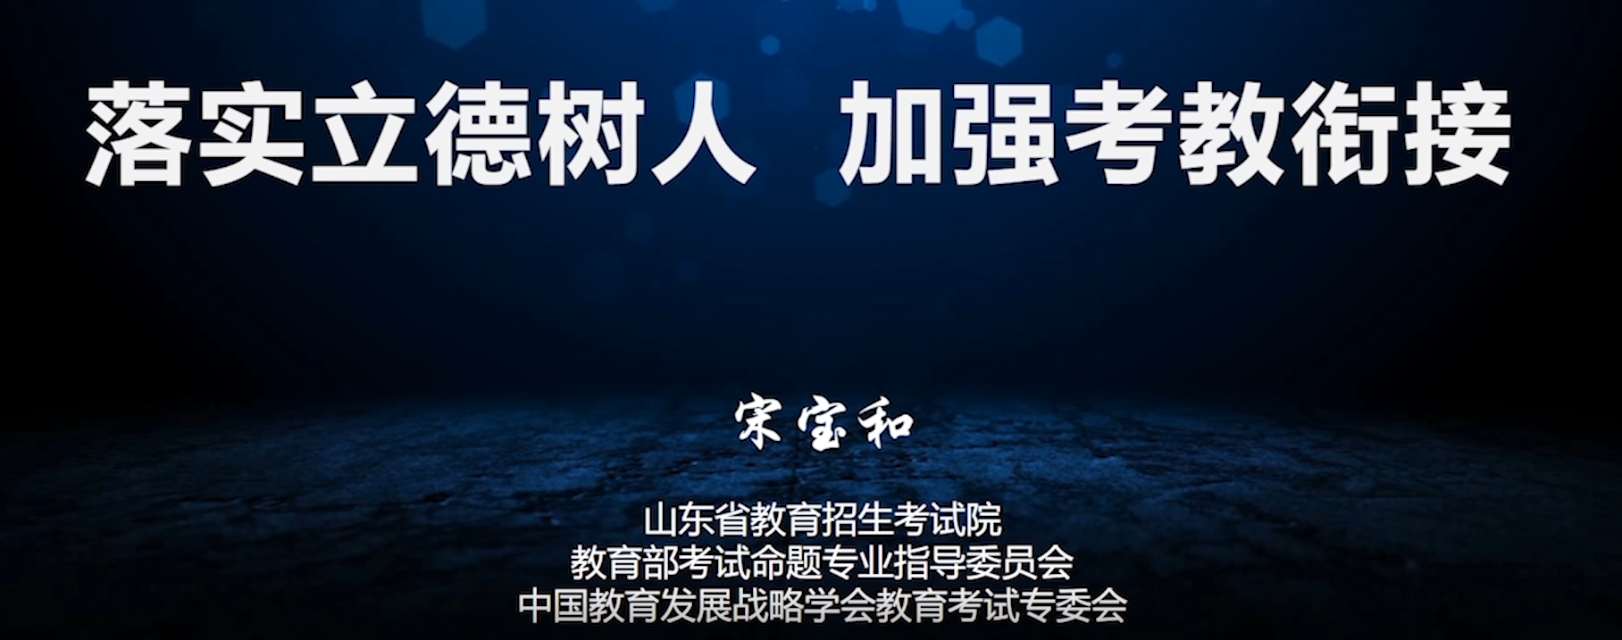
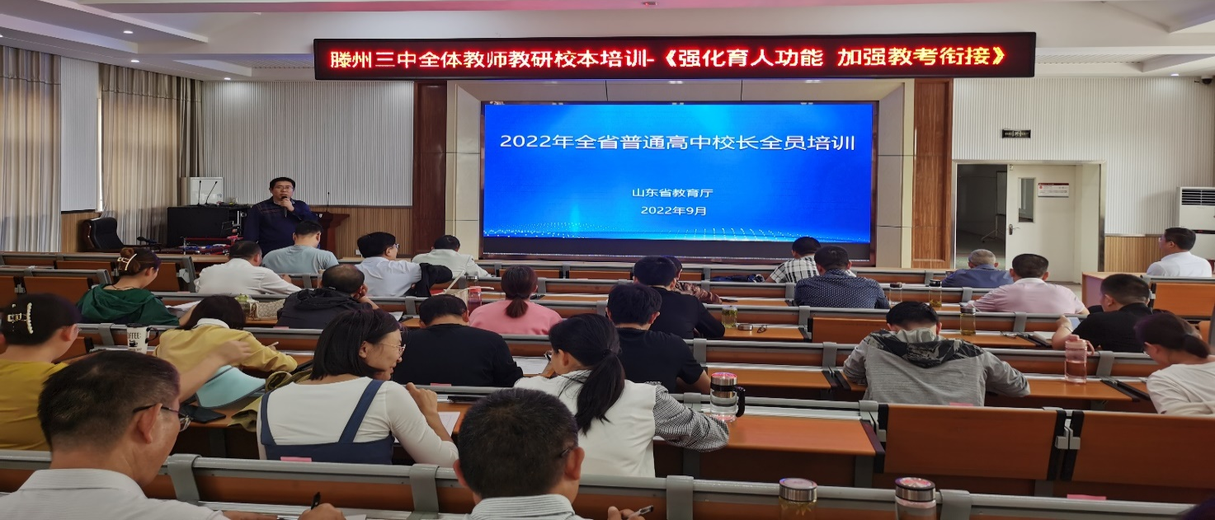
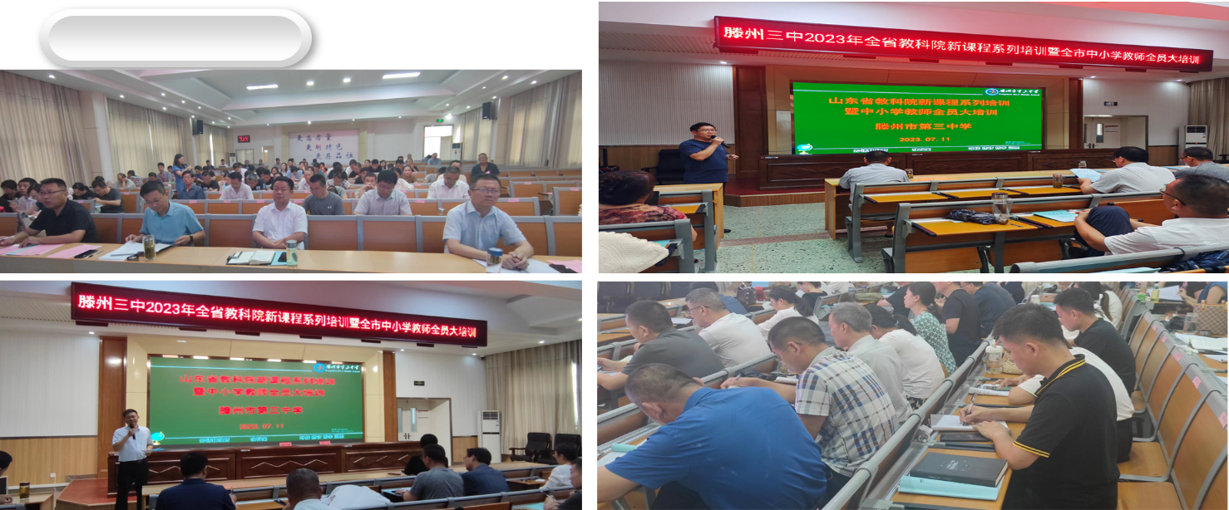
（3）骨干教师外出学习。教科室先后组织骨干教师外出学习五次。历史学科赴泰安学习“大单元教学”；外语老师赴菏泽单县五中的考察小语种教学；各学科组长赴章丘四中考察学习“项目式教学”；地理学科与章丘四中签定联合育人框架协议，学校领导赴临沂一中学习特色学科基地建设。
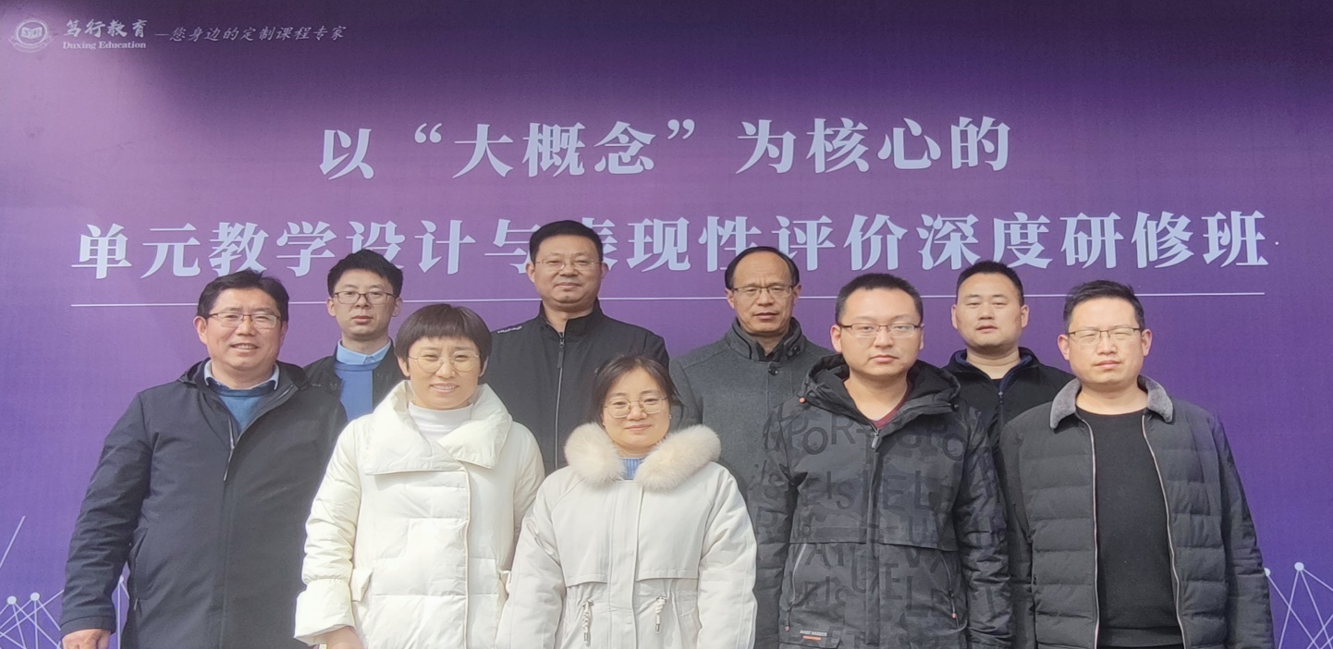
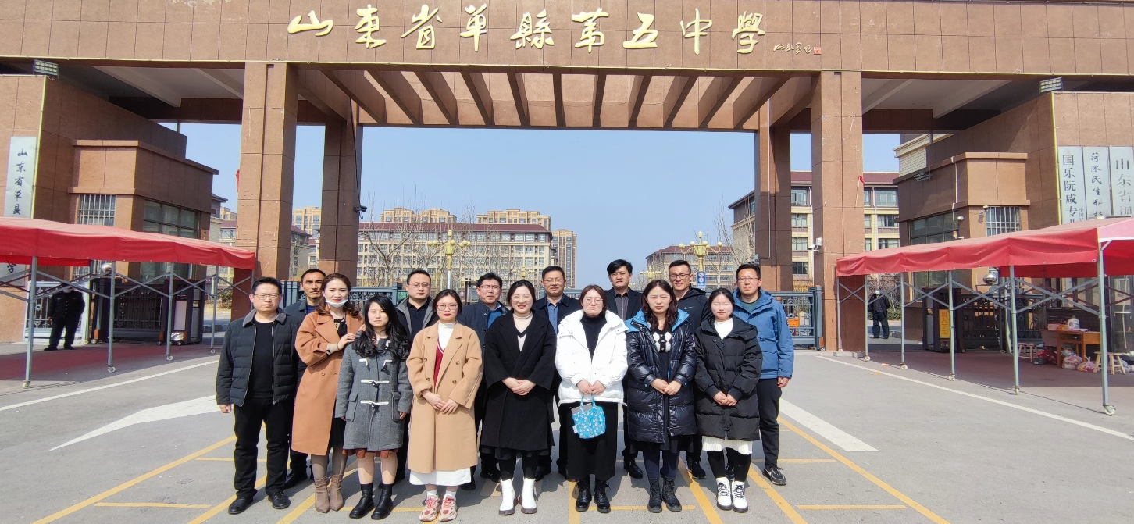
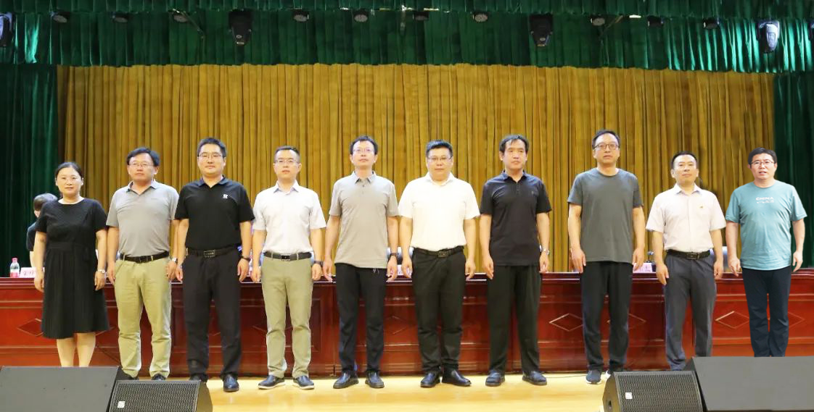
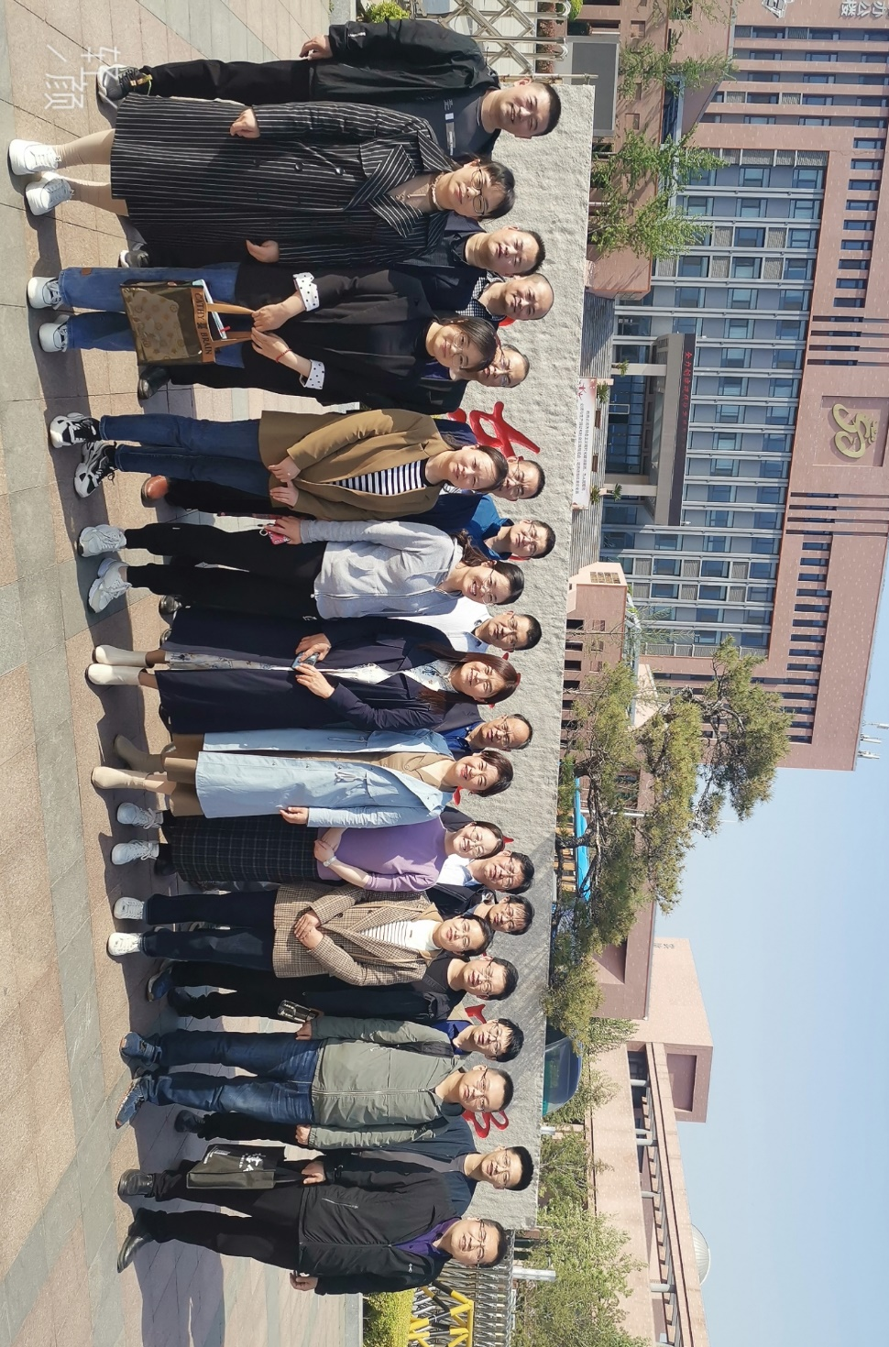
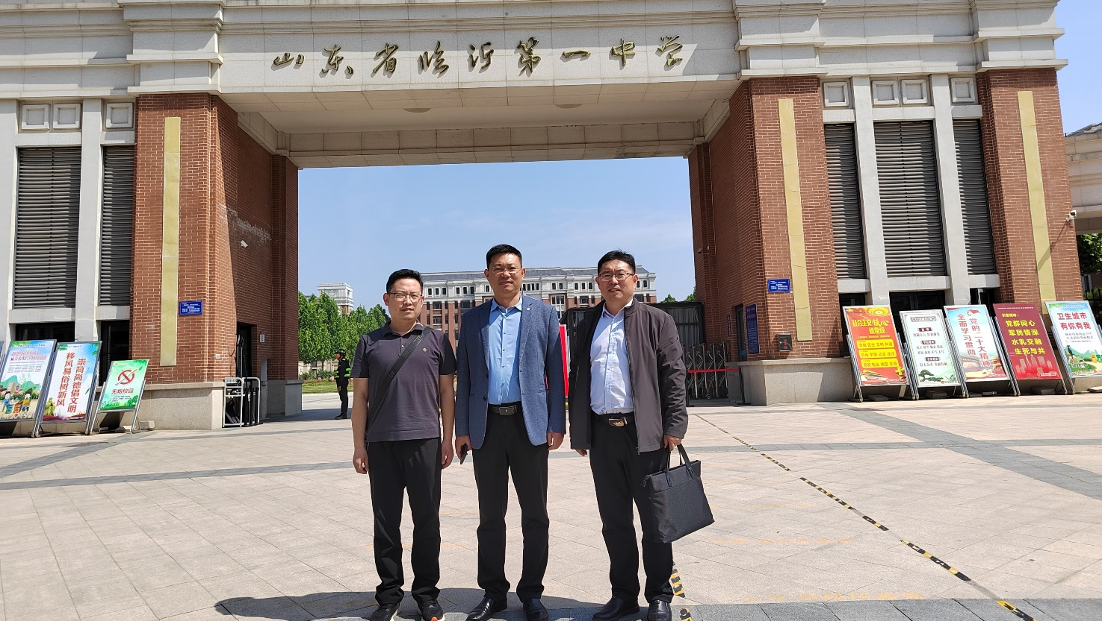
三、开展校际联研校际联研如火如荼。10个学科于3-6月份期间，先后开展校际联研。每个学科做到了，有计划、有方案、有过程、有总结、有提升、有影响。
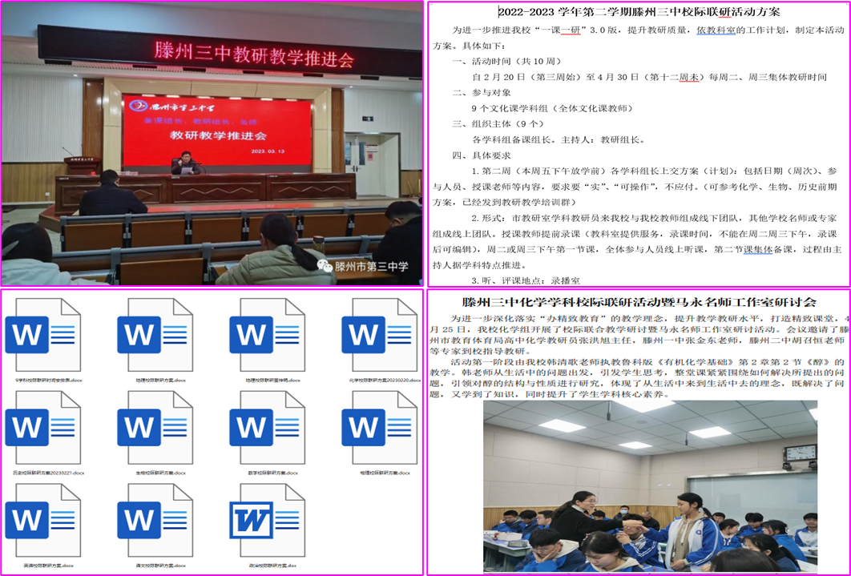
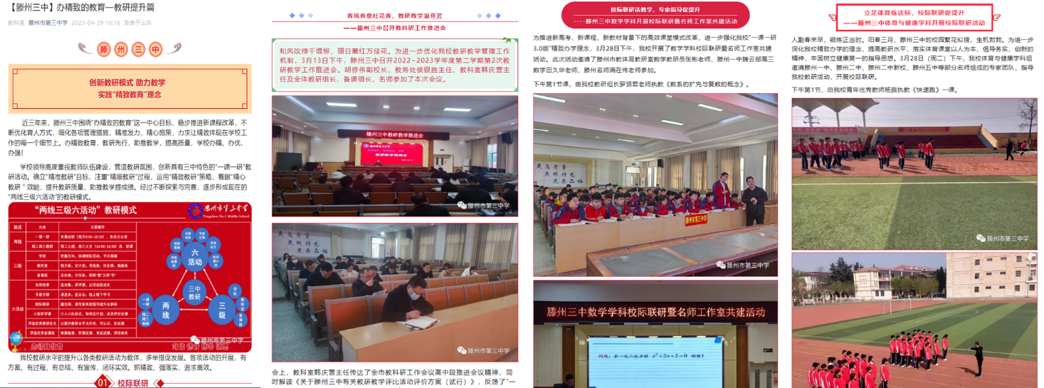
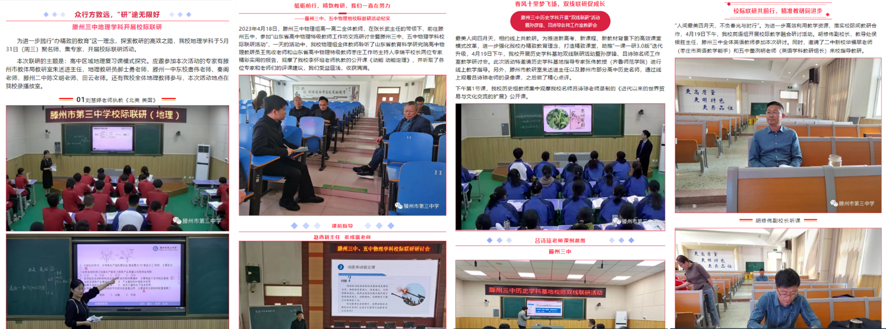

四、网络媒体宣传
利用网络媒体对教研论坛、日常教研、“双线融合”校际联研等工作及学校满意度调查、博士墙、防疫抗疫等其他亮点工作，利用微信公众号、抖音、视频号等媒体进行了宣传。
